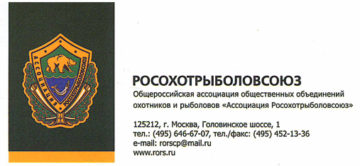
ПОСТАНОВЛЕНИЕ
Общего собрания Росохотрыболовсоюза
от «31» мая 2012 г. № 10

О формировании Общественно-
консультационного органа

Всего представителей членов
Росохотрыболовсоюза – 84
Присутствовало - 59
Кворум имеется.

Общее собрание, заслушав Президента Росохотрыболовсоюза Э.В.Бендерского по вопросу «О формировании общественно-консультативного органа Росохотрыболовсоюза», в соответствии с решением Общего собрания от 22.02.2012 года, ПОСТАНОВЛЯЕТ:

- Утвердить Положение об Общественном Совете Росохотрыболовсоюза (приложение № 1) и его персональный состав (приложение № 2).
- Контроль за деятельностью Общественного Совета возложить на Президента Росохотрыболовсоюза.
- Положение об Общественном Совете разместить на сайте Росохотрыболовсоюза.

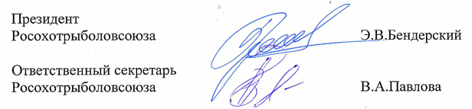

Приложение № 1
к Постановлению Общего
собрания Росохотрыболовсоюза
от 31.05.12 г. № 10

ПОЛОЖЕНИЕ

ОБ ОБЩЕСТВЕННОМ СОВЕТЕ

РОСОХОТРЫБОЛОВСОЮЗА

Настоящее Положение определяет порядок работы Общественного совета при Общероссийской ассоциации общественных объединений охотников и рыболовов «Ассоциация Росохотрыболовсоюз» (далее Совет).

I. Общие положения.
1. Совет является коллегиальным, общественно-консультативным постоянно действующим органом и осуществляет свою деятельность на общественных началах.
2. В состав Совета могут входить представители общественных советов Росохотрыболовсоюза по направлениям уставной деятельности, научных и профильных образовательных учреждений, федеральных органов государственной власти Российской Федерации, государственной власти субъектов Российской Федерации, средств массовой информации, общественных и иных организаций, общественные деятели и иные лица, заинтересованные в достижении общих целей Росохотрыболовсоюза.
3. Положение о Совете, его персональный состав и изменения, вносимые в них, утверждаются Общим собранием Росохотрыболовсоюза.
4. В своей деятельности Совет руководствуется законами и иными нормативными правовыми актами Российской Федерации, Уставом и внутренними локальными актами Росохотрыболовсоюза, настоящим Положением, а также решениями самого Совета.
5. Решения Совета носят рекомендательный характер.

II. Цели и задачи Совета.
6. Целью деятельности Совета является определение приоритетных направлений уставной деятельности Росохотрыболовсоюза на территории Российской Федерации и коллективная выработка рекомендаций, обеспечивающих принятие решений по этим направлениям.
7. Задачами Совета являются:
- анализ состояния охотничьего и рыболовного хозяйства Российской Федерации и перспективы его развития, изучение и обобщение опыта зарубежных стран в решении проблем охоты и рыболовства;
- выбор приоритетных направлений деятельности Росохотрыболовсоюза;
- рассмотрение и подготовка проектов нормативных правовых актов, локальных актов Росохотрыболовсоюза, связанных с вопросами правового регулирования в области охоты и рыболовства и сохранения природных ресурсов;
- рассмотрение и подготовка предложений, заключений по совершенствованию профессионального образования и подготовке, переподготовке, аттестации специалистов для охотничьих и рыболовных хозяйств, в том числе по охотничьим трофеям, охотничьему собаководству и другим направлениям;
- информирование общественности через средства массовой информации по основным направлениям деятельности Росохотрыболовсоюза и взаимодействие с общественностью;
- совершенствование взаимодействия Росохотрыболовсоюза с федеральными органами государственной власти и органами государственной власти субъектов РФ;
- решение иных задач, исходя из защиты общих интересов и достижения общих целей Росохотрыболовсоюза и его членов.
8. Совет осуществляет свои функции в объеме и в соответствии с возложенными настоящим Положением задачами.

III. Организация работы Совета.
9. Для руководства повседневной работой Совета из его состава избирается председатель.
10. Ответственным секретарем Совета является ответственный секретарь Росохотрыболовсоюза, который выполняет организационную работу Совета.

IV. Порядок проведения заседаний Совета.
11. Заседания Совета проводятся не реже одного раза в год.
12. Для выработки рекомендаций по проблемам, требующим срочного решения, могут проводиться внеочередные заседания Совета.
13. Повестка дня и проекты решений очередного заседания Совета формируются Ответственным секретарем по согласованию с Председателем Совета.
14. Члены Совета информируются о сроке и повестке дня заседания Совета не позднее, чем за 10 дней до его проведения.
15. Не позднее, чем за 5 дней до очередного заседания Совета Ответственный секретарь направляет всем членам Совета рабочие материалы по наиболее важным вопросам повестки дня и проект решений.
16. Члены Совета имеют право вносить свои предложения по повестке дня и по проекту решения очередного заседания как заранее, так и в день проведения заседания Совета.
17. Вопросы, дополнительно внесенные членами Совета, включаются в повестку дня текущего или следующего заседания.
18. На каждом заседании Совета ведется протокол.

V. Порядок принятия решений.
19. Совет принимает решения открытым голосованием и считается принятым, если при наличии кворума (больше половины списочного состава Совета) за него проголосовала большая часть членов Совета. Каждый член Совета обладает правом одного голоса. При равенстве числа голосов "за" и "против" предлагаемого решения мнение Председателя Совета признается решающим.
20. Члены Совета, которые по уважительным причинам не могут присутствовать на заседании, имеют право изложить свое мнение письменно или делегировать свой голос одному из членов Совета с уведомлением о таком решении Председателя Совета. Мнения, изложенные путем делегирования или письменно, учитываются наравне с голосами, поданными присутствующими членами Совета на заседании.
21. Одному члену Совета не может быть делегировано более одного голоса.
22. Члены Совета, не согласные с мнением большинства, могут изложить свое особое мнение, которое в обязательном порядке вносится в протокол заседания.

VI. Полномочия членов Совета.
23. Председатель:
- утверждает повестку дня;
- руководит заседаниями Совета;
24. Члены Совета:
- вносят предложения по формированию повестки дня заседаний Совета;
- могут возглавлять постоянные и временные секции, комиссии и рабочие группы, формируемые Советом;
- взаимодействуют со средствами массовой информации по освещению вопросов, обсуждающихся на заседаниях Совета через заместителя начальника организационного и информационного управления;
- содействуют реализации решений Совета.
26. Ответственный секретарь:
- готовит и согласовывает с Председателем Совета проекты документов и решений для обсуждения Советом;
- организует заседания Совета;
- ведет, оформляет и рассылает членам Совета материалы к предстоящему заседанию Совета;
- информирует членов Совета о мероприятиях и документах, имеющих значение для деятельности Совета.

